Муниципальное бюджетное общеобразовательное учреждение
Ново-Горкинская средняя школа
Лежневского района Ивановской области

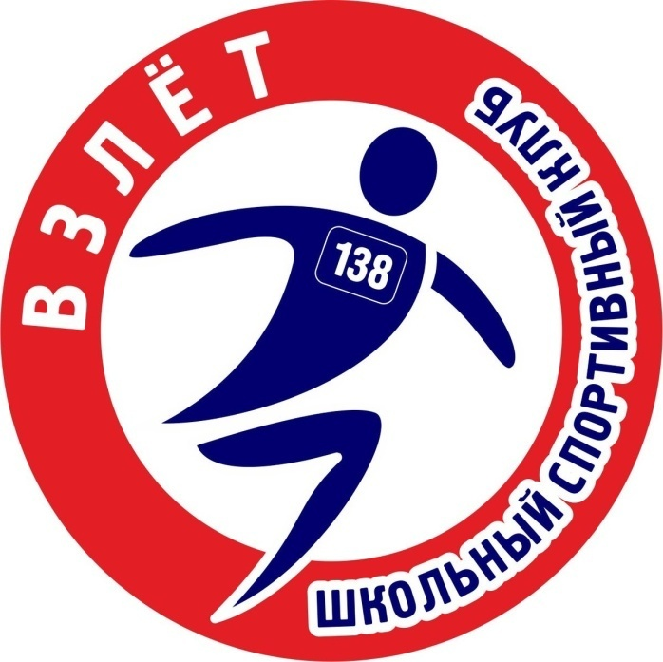

Утверждаю:
И.о.директора школы:
___________________ Е.Ю.Коротина

Муниципальное бюджетное общеобразовательное учреждение
Ново-Горкинская средняя школа
Лежневского района Ивановской области

с. Новые Горки

Спортивно-оздоровительная работа

Главная цель:
Формирование у учащихся всех возрастов понимания значимости здоровья для собственного самоутверждения.

Задачи воспитания:
- создавать условия для формирования у учащихся культуры сохранения собственного здоровья;
- формировать у учащихся отношение к мужскому и женскому здоровью как бесценному дару природы;
- способствовать преодолению вредных привычек учащихся средствами физической культуры и занятием спортом.

№ | Вида деятельности | Дата | Класс | ответственные
1. | Регулярное медицинское обследование школьников. | Сентябрь  октябрь | 1-11 | Данилова Е.А.  Кл.руководители
2 | Легкоатлетический кросс | сентябрь | 5-10 | Кузнецов А.М.
3. | Принять участие в районных соревнованиях по легкой атлетике. | октябрь | 7-11 | Кузнецов А.М.
4 | Принять участие в районной акции «Здоровье – не все. Но все без здоровья – ничто» | октябрь | 2-11 | Кузнецова Е.Ю.  Кузнецов А.М.  Кл.руководители
5. | Провести школьные соревнования и принять участие в муниципальных соревнованиях по теннису. | октябрь | 7-11 | Кузнецов А.М.
6. | Принять участие в сдаче нормативов ГТО. | В течение года | 9-11 | Кузнецов А.М.
7. | Принять участие в месячнике антинаркотической пропаганды».  - Конкурс агитбригад « Будущее -здоровое настоящее»  - Акция «Вместо сигаретки – конфетка»  - Конкурс плакатов и рисунков «Раскрась мир в свои цвета».  - Классные часы о вредных привычках и социально опасных заболеваниях. | Октябрь-ноябрь | 1-11  2-11 | Кузнецов А.М.  Кузнецова Е.Ю.  Классные руководители
8. | Районный фестиваль «Папа, мама, я , ГТО – одна семья» | ноябрь | (I,VII-IXступени) | Кузнецов А.М.
9. | Провести школьные и принять участие в муниципальных соревнованиях по баскетболу | декабрь | 8-11 | Кузнецов А.М.
10. | Мониторинг состояния здоровья учащихся. | Весь период | 1-11 | Данилова Е.А.  Мед.работники
11 | Обновление создания банка о состоянии здоровья учащихся. | Весь период | 1-11 | Данилова Е.А.
12. | Регулярно проводить Дни здоровья. | 1раз в четверть | 1-11 | Кузнецов А.М.  Кл.руководители
13. | Провести школьные и принять участие в муниципальных соревнованиях по мини- футболу | декабрь | 5-9 | Кузнецов А.М.
14. | Сдача нормативов ГТО (зальные виды) | декабрь | 5-11 | Кузнецов А.М.
15. | Организовать работу спортивных секций и кружков: теннис, футбол, баскетбол, ОФП, ПФТ | В течение  Года | 1-11 | Кузнецов А.М.  Задорова О.Г.
16. | Тренинг по развитию межличностных отношений у подростков. | В течение года | 1-4 | Рябикова И.Н.
17. | Обеспечить всех учащихся школы горячим питанием. | В течение года | 1-11 | Кл.руководители  Данилова Е.А.
18 | Принять участие в районных соревнованиях по легкой атлетике  - футболу,  - баскетболу,  - волейбол,  - теннису.  (предварительно провести школьные соревнования по всем перечисленным видам спорта) | В течение года | 5-11 | Кузнецова Е.Ю.  Кузнецов А.М.
19. | Провести школьные и принять участие в районных соревнованиях по лыжным гонкам. | январь | 5-11 | Кузнецов А.М.
20 | Провести школьные и принять участие в муниципальных соревнованиях по стрельбе из пневматической винтовки. | февраль | 8-11 | Орлов О.В.
21 | Провести школьные и принять участие в муниципальных соревнованиях по волейболу. | март | 8-11 | Кузнецов А.М.
22. | Принять участие в районном этапе спортивных соревнований «Президентские спортивные игры» и «Президентские состязания» | апрель | 8-10 | Кузнецов А.М.

